妊娠母猪饲喂量的方法，母猪妊娠后期饲料标准
妊娠母猪饲料分前期后期，按阶段来喂养能够快速提高妊娠母猪后期的营养均衡，提高繁殖性能，促进产仔数和仔猪初生重，选择好的饲料增加适口性，提高增重。以下为大家介绍一下妊娠母猪后期的饲料配方：
妊娠母猪饲料自配料
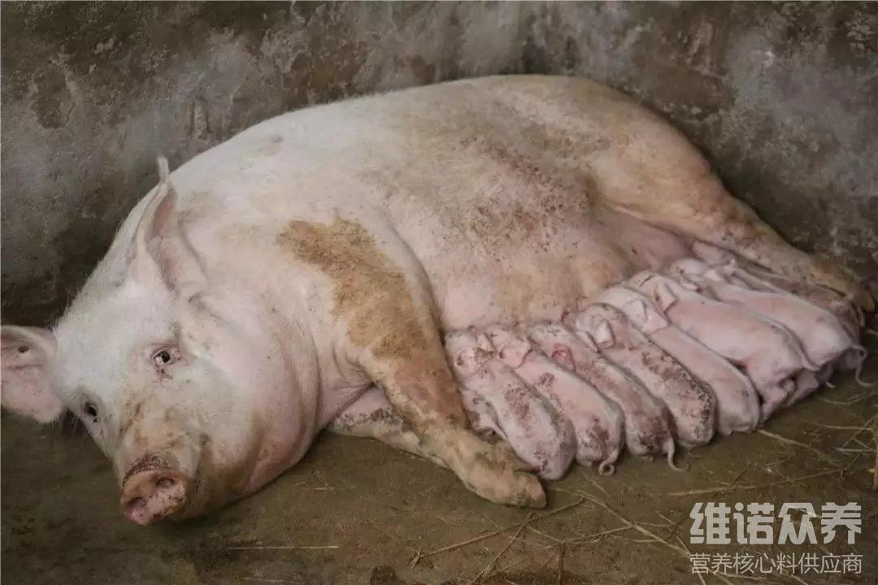
妊娠母猪后期（怀孕77-107天即产前一周）
一：玉米62%、麦麸（或米糠）19.7%、豆粕17%、牲命1号1%、维诺母猪多维0.1%，维诺霉清多矿0.1%，维诺复合益生菌0.1%。
二：玉米36%、小麦30%、麦麸（或米糠）19.7%、豆粕13%、牲命1号1%、维诺母猪多维0.1%，维诺霉清多矿0.1%，维诺复合益生菌0.1%。
妊娠母猪后期饲料科学又营养，后期的母猪更需要补充维生素，快速增重，添加母猪多维补充多种营养维生素，促进生长发育，提高饲料利用率，让母猪更加健康，提高经济效益。

